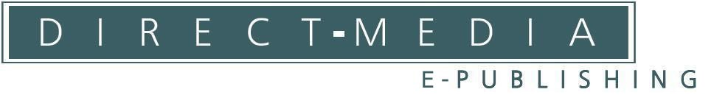

ООО «Директ-Медиа» 117342, Москва. ул. Обручева, д.34/63, стр.1.
тел./ф.: (495) 333-12-42 E-mail: directmedia@directmedia.ru www.directmedia.ru

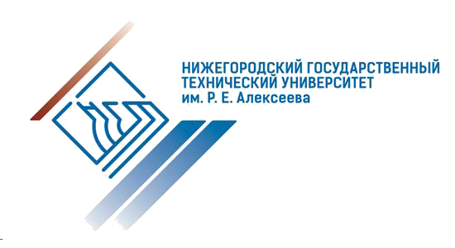
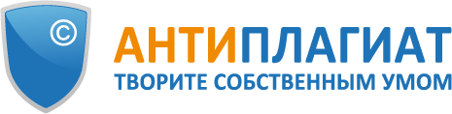
Дорогие коллеги!
ЭБС «Университетская библиотека онлайн» и ЗАО «Антиплагиат» приглашают вас на совместный семинар «Инновации в информационно-образовательной среде вуза. Сервисы проверки на заимствования и электронно-библиотечная система вуза», который состоится 10 апреля 2018 г. в 11:30 часов (начало регистрации в 10:00 часов).
Семинар будет проходить в Нижегородском государственном техническом университете им. Р.Е. Алексеева (НГТУ) по адресу: Нижний Новгород, ул. Минина, 28.
Целевая аудитория семинара: профессорско-преподавательский состав вузов, сотрудники вузовских библиотек Приволжского федерального округа России.
Цели семинара: рассмотреть роль электронно-библиотечных систем и систем проверки на плагиат в формировании современной образовательной среды учебного заведения, повысить квалификацию работников вузовских библиотек и преподавателей в области работы с электронно-библиотечными системами, обменяться опытом с коллегами-представителями учебных заведений Приволжского федерального округа России.
Семинар проводят:
Ганичева Марьяна Петровна, руководитель Северо-Западного филиала ООО «Директ-Медиа».
Ивахненко Андрей Александрович, руководитель отдела внедрения и эксплуатации, компания «Антиплагиат», кандидат физико-математических наук.
Круг вопросов, освещаемых на семинаре:
- ЭБС в системе информационно-образовательной среды и электронных образовательных ресурсов вуза. ГОСТ по ЭБС.
- ЭБС для преподавателя: учебная литература, авторские публикации, литература для учебных программ, инструменты повышения цитируемости.
- Актуальные тенденции в комплектовании вузовских библиотек: профильное и покнижное комплектование.
- ВКР-репозиторий. Два в одном – интеграция проверки на плагиат и выкладки ВКР.
- Как продвигать студенческую науку в вузе? Конкурс студенческих наук BE FIRST – совместный проект «Антиплагиат» и «Директ-Медиа».
- Проблема некорректных заимствований в российском образовании и науке.
- Антиплагиат: как это работает?
- Результаты проверки: заимствование или цитирование.
- Оценка корректности обнаруженных заимствований.
- Возможности редактирования полного отчета.
- Дополнительные возможности «Антиплагиат. ВУЗ» для образовательных организаций.
- Обнаружение переводных заимствований «Система Антиплагиат – инструмент обнаружения заимствований в учебных и научных работах».
Всем желающим принять участие в семинаре, необходимо зарегистрироваться до 8 апреля 2018 года!
По всем вопросам можно обращаться по адресу: mganicheva@directmedia.ru (Ганичева Марьяна, директор по маркетингу ООО «Директ-Медиа»).

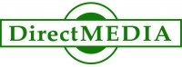

ООО «Директ- Медиа» - существует с 2002 г. Издает научную и учебную литературу, литературу Non-fiction, альбомы по живописи, художественную и научную классику. С 2006г. представлена на рынке Электронно- библиотечных систем своим брендом «Университетская библиотека онлайн» (www.biblioclub.ru) - ведущим агрегатором образовательного контента, предоставляющим образовательным организациям учебную и научную литературу (более 100 000 изданий) в электронном виде и сервисные возможности для работы с ней. Кроме ЭБС, компания реализовала крупные проекты, объединенные единой системой обслуживания: Интернет-магазин электронных книг, Бизнес-библиотека, Арт-портал «Мировая художественная культура», Энциклопедиум, Библиошкола.

«Антиплагиат» - российский интернет-проект, программно-аппаратный комплекс для проверки текстовых документов на наличие заимствований из открытых источников в сети Интернет и других источников. Проект доступен как для рядовых пользователей, так и (в специальной версии) для высших учебных заведений. Использование системы рекомендовано Советом по координации управления качеством профессионального образования при Рособрнадзоре в качестве автоматизированного средства борьбы с плагиатом для совершенствования внутреннего контроля качества индивидуальных работ обучающихся, а также в рамках внедрения типовой модели системы качества образовательного учреждения.

